Contenido

1) Nombre del proyecto 2

2) Objetivos del Proyecto 2

Generales 2

Específico 2

3) Objetivos del Sistema 2

Generales 2

Específico 2

4) Alcance del Proyecto 3

5) Recopilación de requisitos para WebApps 4

•Identificar requisitos de contenido. 4

•Identificar requisitos funcionales. 6

•Definir escenarios de interacción para diferentes clases de usuarios. 6

6) Definición de las categorías de usuarios. 10

Casos de uso dentro el sistema 11

Plantillas de los casos de uso 15

7) Conformación del Equipo de ingeniería Web 18

8) Construcción del equipo (Directrices del equipo) 19

9) Planeación de la WebApp 20

**Entrega del primer avance del proyecto de Ingeniería de Software II**

## 1) Nombre del proyecto

Sistema web de afiliación, planificación, comunicación y finanzas del sindicato Bayardo Larios Palacios

## 2) Objetivos del Proyecto

### Generales

* Desarrollar un sistema de afiliación, planificación, comunicación y finanzas del sindicato Bayardo Larios Palacios

### Específico

* Realizar el análisis de requerimientos con el cliente para conocer y llevar a cabo necesidades expuestas del cliente.
* Tener retroalimentaciones a menudas con el cliente o representante, en donde se acordaran las actividades que se realizaran, así como el tiempo en que se llevaran a cabo.
* Llevar a cabo pruebas periódicas para monitorear el avance del proyecto

## 3) Objetivos del Sistema

### Generales

* Llevar un control de todas las actividades que se realizan, así como también finanzas generadas mensualmente. Permitir la comunicación interna mediante un sistema de foro, afiliarse de manera cómoda y rápida a un docente, con la afiliación el docente podrá estar informado a través de la sección de noticias

### Específico

* Registrar nuevos agremiados
* Mantener el estado de los agremiados
* Generar reportes de estado de cuenta de las finanzas del sindicato
* Mostrar opiniones de los agremiados realizadas en el sistema de foro
* Cancelar actividades en el sindicato
* Agregar actividades
* Modificar actividades

## 4) Alcance del Proyecto

En el presente proyecto se pretende cumplir las distintas necesidades propuestas por el cliente que en este caso es el sindicato “Bayardo Larios Palacios” Dichas necesidades serán resueltas con la realización de una aplicación Web, que les brindara una solución a todos los problemas. Las necesidades que se describen anteriormente, son las siguientes:

* Mantener informado a los afiliados de las actividades que se realizaran anual, mensual o semanalmente, también ofrecerá visualizar si han sido canceladas, efectuadas o que están vigentes dichas actividades, eso les permitirá darse cuenta a través de noticias y decidir si pueden y quieren asistir. Las actividades pueden ser públicas o privadas.
* Un sistema de foro que les permita proponer un tema y en cual todos los agremiados puedan dar sus respectivas opiniones o sugerencias.
* Además brindará un sistema de finanzas (entradas y salidas) en el cual se lograra llevar un orden de cuanto cotiza cada agremiado mensualmente, y los gastos o inversiones que el sindicato realiza.
* Una fácil afiliación para cada agremiado que les brinde ahorrar tiempo y también que su información este más segura y protegida.

## 5) Recopilación de requisitos para WebApps

### •Identificar requisitos de contenido.

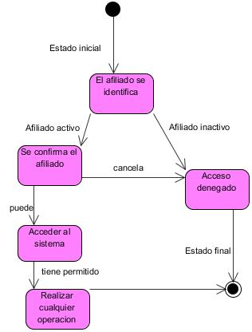

El sistema deberá presentar una pantalla de login organizada de la siguiente manera:

* Los logotipos del sindicato y de la universidad ubicados a la derecha e izquierda de este respectivamente
* Los edittext donde el usuario introducirá su login y password para poder tener acceso al sistema
* Links en el pie de página para poder recuperar la contraseña en caso de olvidos y también de solicitar afiliación al sistema

En la página principal de cualquier usuario se debe presentar de forma no variable un encabezado con el logo del sindicato ubicado a la izquierda de este Seguido del logotipo un botón para mostrar/ocultar el menú, a la derecha se mostraran iconos de:

* Mensajería instantánea
* Notificaciones
* Foto de perfil
* Nombre del usuario
* Cargo del usuario
* Tiempo de membresía
* La foto de perfil desplegará un menú con las opciones: editar perfil y cerrar sesión

También de forma no variable se presentará un pie de página con los elementos:

A la izquierda del pie de página el logo de copyright seguido de los participantes en el proyecto y a la derecha “STD-UNI-ATD”

Siempre hablando de la pantalla principal de inicio de sesión, pero de forma variable dependiendo del tipo de usuario que inició sesión. Se mostrará un menú al lado izquierdo del cuerpo de la pantalla principal:

-Si el tipo de usuario es directivo, entonces le aparecerán habilitadas todas las opciones que ofrece el sistema. Estas en orden descendente son:

* Panel de Control
* Foro
* Módulos
  + Catálogos Básicos
  + Afiliación
  + Planificación
  + Finanzas

-Si el tipo de Usuario que ingresó al sistema es seccional, se presentará en el menú que esta ubicado en la parte izquierda de la pantalla en orden descendente las opciones:

* Foro
* Módulos
  + Afiliación

-Si el tipo de usuario es Afiliado normal, solo se habilitarán las opciones de :

* Foro

Hay que tomar en cuenta que el body de la página principal también es variable:

- Si es de tipo directivo se presentaran en la parte superior los botones: Afiliados, Solicitudes, Noticias, Visitas. Seguido de esto se presentarán dos graficas que representarán la cantidad de visitas por mes y la cantidad de afiliaciones por mes respectivamente

- Si el tipo es seccional se presentaran en la parte superior los botones: Solicitudes, Noticias, Visitas. Seguido de esto se presentarán dos graficas que representarán la cantidad de visitas por mes y la cantidad de afiliaciones por mes respectivamente

- Si el tipo es afiliado normal, se presentaran en la parte superior los botones: Solicitudes, Noticias, Visitas. Seguido de esto se presentarán dos graficas que representarán la cantidad de visitas por mes y la cantidad de afiliaciones por mes respectivamente

### •Identificar requisitos funcionales.

* El software debe ser capaz de almacenar actividades que se realizaran anualmente, llevar el control de las finanzas del sindicato, información de los afiliados y las recomendaciones, sugerencias o propuestas realizadas en el sistema de foro
* El software debe permitir que la junta directiva apruebe a un docente poderse afiliar.
* El software debe pedir nombre de usuario y contraseña para poder ingresar a la página web.
* El software debe permitir generar reportes de finanzas del sindicato

### •Definir escenarios de interacción para diferentes clases de usuarios.

En nuestro sistema existen tres tipos de usuario los cuales interactúan con este de forma distinta dependen de su tipo.

El tipo directivo, además de tener acceso a los foros en los que este agregado su categoría. Él puede aceptar las solicitudes de nuevos afiliados, tiene derecho total al panel de control y puede ver el calendario completo de actividades, además de tener acceso a finanzas. Cabe destacar que este tipo de usuario del sistema es el que publica en las noticias del sistema las actividades a realizarse para que los otros tipos de usuario se enteren de la realización de estas.

Por lo que un **directivo** podría acceder al sistema y realizar lo siguiente:

1. Ingresar su User y password en la pantalla de login para asegurar que es un usuario del sistema
2. Puede dar click en Solicitud de afiliación y aceptar o rechazar solicitudes de nuevos afiliados que estén pendientes por responder
3. Puede dirigirse a la opción Planificación del sistema y crear una nueva actividad de cualquier tipo en cualquier fecha que sea mayor a la actual en el calendario
4. Luego de crear una actividad, la publica en noticias para que el resto de usuarios del sistema que no son directivos puedan ver la fecha, hora, lugar y tipo de actividad que se realizará.
5. Finalmente cierra la sesión

El tipo **seccional**. Este tipo de usuario, tiene permisos “similares a los del directivo” pero mucho más restringidos, este solo desenvuelve un papel de “ayuda” a los directivos; aportando al sistema con la aceptación/rechazo de nuevos agremiados al sistema. Luego de eso, no tiene permisos al panel de control ni demás opciones que ofrece el sistema. Se limita a participar en foros etc.

1. Ingresar su User y password en la pantalla de login para asegurar que es un usuario del sistema
2. Puede dar click en X y aceptar o rechazar solicitudes de nuevos afiliados que estén pendientes por responder
3. Se dirige a las noticias donde se publican las actividades a realizarse para poder verificar el estado, y datos generales de esta
4. Puede dar click en la opción foro, ubicada en el menú principal y así comentar en cualquier tema que su clase de su usuario este agregada
5. Finalmente cierra la sesión

El tipo **afiliado**. Este tipo es el usuario “normal” por asi decirlo del sistema. Solo puede participar en los foros que este su tipo agregado, puede ver las noticias que publicaron los directivos y editar los datos de su cuenta. Como contraseña etc.

1. Ingresar su User y password en la pantalla de login para asegurar que es un usuario del sistema
2. Se dirige a las noticias donde se publican las actividades a realizarse para poder verificar el estado, y datos generales de esta
3. da click en la opción foro, ubicada en el menu principal y asi comentar en cualquier tema que su clase de su usuario este agregada
4. Finalmente cierra la sesión

**Aquí se muestra el diagrama de secuencia interacción del miembro JD con el sistema y el afiliado**

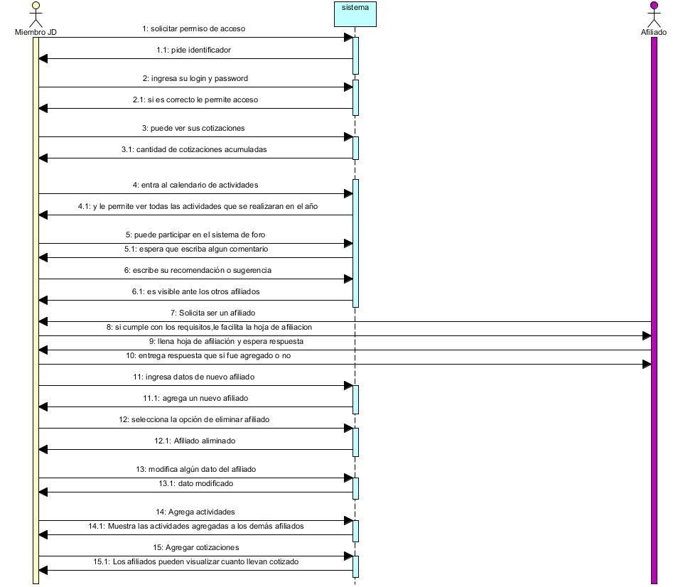

**Aquí se muestra el diagrama de secuencia interacción del afiliado con el sistema y el miembro JD**

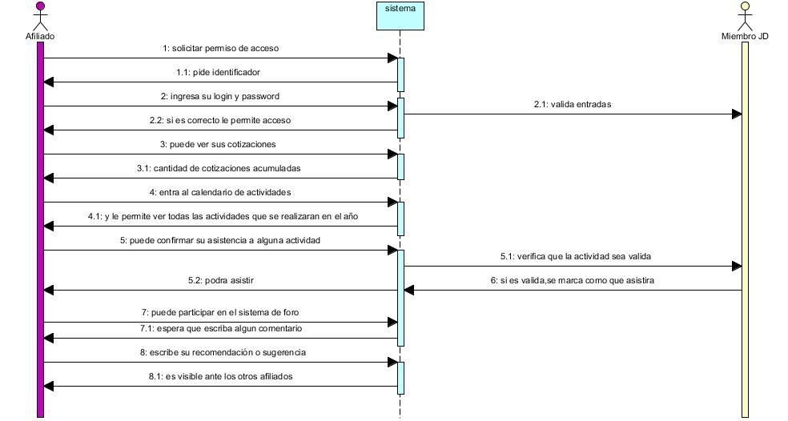

**Aquí se muestra el diagrama de secuencia interacción del seccional con el sistema, el miembro JD y el afiliado**

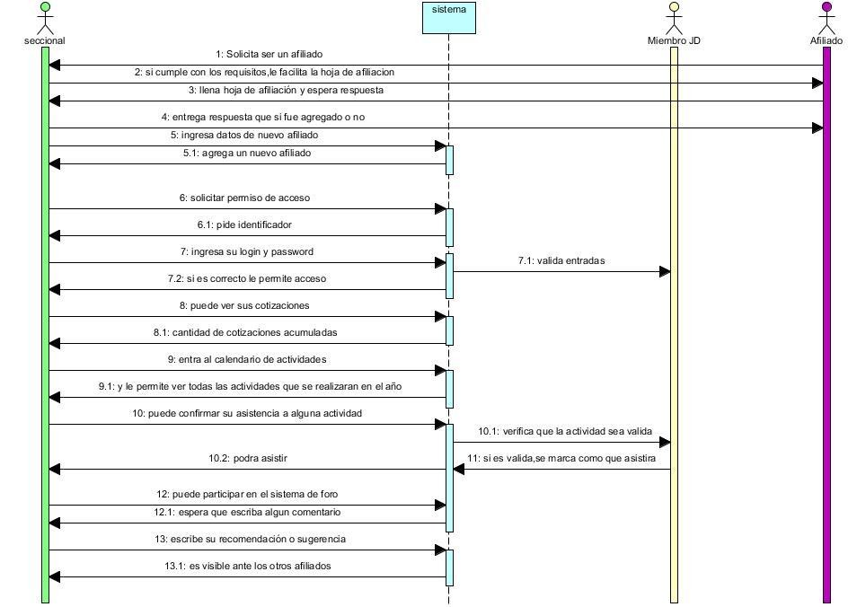

## 6) Definición de las categorías de usuarios.

**Miembro JD** (secretario de actas y acuerdos, secretario de finanzas, secretario de asuntos académicos, secretario de cultura y deportes, secretario general, secretario de asuntos laborales) es un usuario que se toma el tiempo de agregar, eliminar y modificar información de las actividades, del sistema de foro y de las cotizaciones, también tiene como tarea agregar, eliminar y editar afiliados

**Seccional** este usuario dedica tiempo para agregar, eliminar y editar afiliados, participar en el sistema de foro (proponer tema, sugerir sobre el tema o recomendar) y visualizar información de las cotizaciones y actividades.

**Afiliado** este usuario puede visualizar información de las cotizaciones, regalias y actividades y participar en el sistema de foro (proponer tema, sugerir sobre el tema o recomendar).

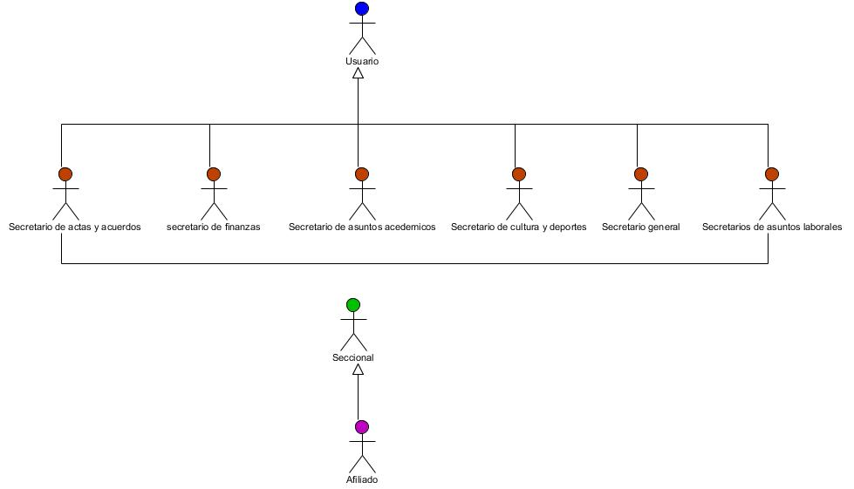

### Casos de uso dentro el sistema

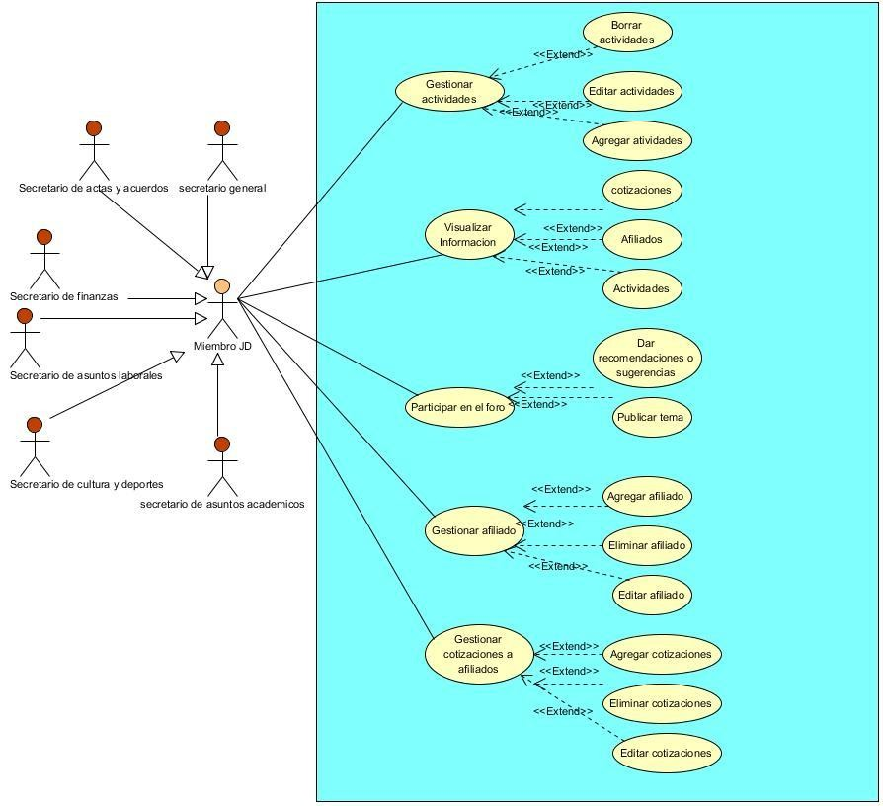

En el primer caso de uso que el actor es **Miembro de JD** (miembro de junta directiva) y se encuentra generalizado por los demás actores que se encuentran al mismo nivel (se puede ver en la imagen de la jerarquía) y por ende pueden realizar las mismas actividades.

En el primer caso de uso es gestionar actividades tiene un extend a otro caso de uso “agregar actividades” donde el sistema permitirá añadir actividades cuantas desee siempre y cuando las actividades no se realicen la misma fecha y a la misma hora, también se extend a otro caso de uso editar actividades ahí el sistema permite realizar algún cambio en algunas de las actividades que se vayan a realizar como la hora o fecha, y el ultimo extend a otro caso de uso es “eliminar actividad” es donde el sistema permite de que si al actividad no se va a realizar se puede eliminar.

El segundo caso de uso es visualizar información tiene un extend de cotizaciones el sistema muestra cuantas cotizaciones lleva cómo usuario, también esta otro extend a otro caso de uso actividades donde puede visualizar las actividades que se realizaran mostrando la fecha y hora, en el otro extend afiliados el sistema muestra cuanto es la cantidad de docentes afiliados y quiénes son.

En el caso de uso participar en el foro existen 2 extend, el primero es al caso de uso de “proponer tema “el sistema permite que proponga algún tema de interés del cual después todos los afiliados pueden opinar, y el segundo extend tiene el caso de uso es dar sugerencias o recomendaciones es ahí donde el sistema permite que el usuario sugiera o recomiende sobre algún tema propuesta por cualquier usuario.

En el caso de uso es gestionar afiliado tiene un extend a otro caso de uso “agregar afiliado” donde el sistema permitirá añadir afiliadossiempre y cuando sean docentes y sea aceptada su petición de agregarse, también se extend a otro caso de uso “editar afiliado” ahí el sistema permite realizar algún cambio sobre algún afiliado como el nombre o apellido, etc. Y el ultimo extend a otro caso de uso es “eliminar afiliado” es donde el sistema permite de que si el afiliado ya no quiere formar parte del sindicato se puede retirar y será eliminado de la lista de usuarios activos.

En el caso de uso es gestionar cotizaciones a afiliados tiene un extend a otro caso de uso “agregar cotización” donde el sistema permitirá agregar la cantidad exacta cotizada por el afiliado, también se extend a otro caso de uso “editar cotización ahí el sistema permite realizar algún cambio sobre la cantidad cotizada por si ocurrió algún error. Y el ultimo extend a otro caso de uso es “eliminar cotización” es donde si ocurrió un error se puede eliminar la cotización

**Seccional**

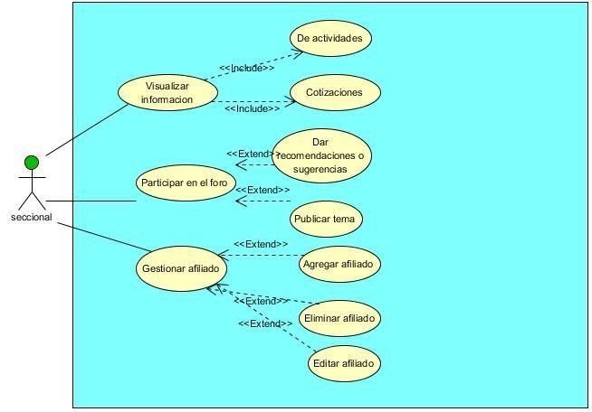

En el caso de uso es visualizar información tiene un extend de cotizaciones el sistema muestra cuantas cotizaciones lleva cómo usuario, también esta otro extend a otro caso de uso actividades donde puede visualizar las actividades que se realizaran mostrando la fecha y hora.

En el caso de uso participar en el foro existen 2 extend, el primero es al caso de uso de “proponer tema “el sistema permite que proponga algún tema de interés del cual después todos los afiliados pueden opinar, y el segundo extend tiene el caso de uso es dar sugerencias o recomendaciones es ahí donde el sistema permite que el usuario sugiera o recomiende sobre algún tema propuesta por cualquier usuario

En el caso de uso es gestionar afiliado tiene un extend a otro caso de uso “agregar afiliado” donde el sistema permitirá añadir afiliados siempre y cuando sean docentes y sea aceptada su petición de agregarse, también se extend a otro caso de uso “editar afiliado” ahí el sistema permite realizar algún cambio sobre algún afiliado como el nombre o apellido, etc. Y el ultimo extend a otro caso de uso es “eliminar afiliado” es donde el sistema permite de que si el afiliado ya no quiere formar parte del sindicato se puede retirar y será eliminado de la lista de usuarios activos.

**Afiliado**

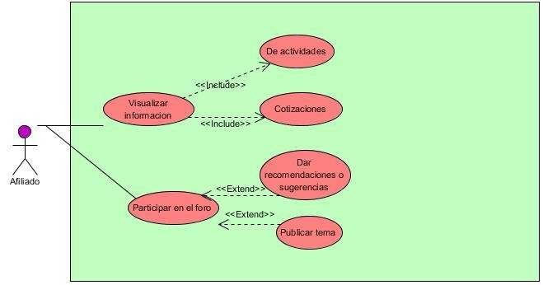

En el caso de uso es visualizar información tiene un extend de cotizaciones el sistema muestra cuantas cotizaciones lleva cómo usuario, también esta otro extend a otro caso de uso actividades donde puede visualizar las actividades que se realizaran mostrando la fecha y hora.

En el caso de uso participar en el foro existen 2 extend, el primero es al caso de uso de “proponer tema “el sistema permite que proponga algún tema de interés del cual después todos los afiliados pueden opinar, y el segundo extend tiene el caso de uso es dar sugerencias o recomendaciones es ahí donde el sistema permite que el usuario sugiera o recomiende sobre algún tema propuesta por cualquier usuario.

### Plantillas de los casos de uso

1. **Esta es la plantilla del caso de uso agregar, eliminar y modificar afiliados**

|  |  |  |  |
| --- | --- | --- | --- |
| RF-1 | Agregar, eliminar y modificar afiliados | | |
| V2. | V2.16-12-2014 | | |
| Autores | Miembro JD, seccionales | | |
| Fuentes | Documento_de_requerimiento 4T1-CO V1.0.doc | | |
| Objetivos asociados | Permitir al docente una fácil y eficiente afiliación de manera online, Si ocurre algún error en sus datos poder modificarlos y si ya no quisiera ser afiliado poder eliminarlo. | | |
| Descripción | El sistema deberá permitiral docente afiliarse de una manera sencilla y rápida. Permitiéndole así al afiliado forma parte de un conjunto de personas que se encargan de salvaguardar los derechos de todos los que forman parte de la institución. También permite modificar algún dato del usuario y eliminar el afiliado que quiera retirarse. | | |
| Precondición | El afiliado debe ser un docente. | | |
| Paso | | Acción |
| 1 | | El docente debe identificarse como tal y se realiza en el caso de uso RF-1 |
| 2 | | Si no es docente, no se le permitirá afiliarse **RF-1** |
| postcondicion | Cuando el docente ya es agremiado | | |
| Excepciones | Paso | Acción | |
| 1 | Si el docente ya se afilio, entonces puede hacer uso de todos los servicios que el sistema ofrece (acumular cotizaciones, formar parte de las actividades y participar en el foro)-1, y también de los de RF-2 | |
| Rendimiento | paso | Cota de tiempo | |
|  | 1 | 10 segundos | |
|  | 2 | 15 segundos | |
| Frecuencia esperada | segundos | | |
| Importancia | Es importante | | |
| urgencia | Hay presión | | |
| comentarios | - | | |

1. **Esta es la plantilla del caso de uso agregar, eliminar y modificar cotizaciones**

|  |  |  |  |
| --- | --- | --- | --- |
| RF-1 | Agregar, eliminar y modificar cotizaciones | | |
| V2. | V2.16-12-2014 | | |
| Autores | Miembro JD | | |
| Fuentes | Documento_de_requerimiento 4T1-CO V1.0.doc | | |
| Objetivos asociados | Permitir al afiliado que pueda ver cuánto lleva cotizado de manera online, Si ocurre algún error en la cantidad cotizado puede ser modificado o eliminarlo. | | |
| Descripción | El sistema deberá permitiral miembro JD poder agregar la cantidad cotizada por cada afiliado para que luego el afiliado pueda visualizar la cantidad de cotizaciones de manera rápida y sencilla. También permite modificar algún dato sobre la cantidad cotizada del usuario y eliminar dicho dato. | | |
| Precondición | Debe ser afiliado | | |
| Paso | | Acción |
| 1 | | El afiliado debe identificarse como tal y se realiza en el caso de uso RF-1 |
| 2 | | Si no es afiliado, no se le permitirá acceder al sistema **RF-1** |
| postcondicion | Afiliado enterado de sus cotizaciones | | |
| Excepciones | Paso | Acción | |
| 1 | Si el docente ya se afilio, entonces puede hacer uso de todos los servicios que el sistema ofrece como lo son las cotizaciones, -1, y también de los de RF-2 | |
| Rendimiento | paso | Cota de tiempo | |
|  | 1 | 5 segundos | |
|  | 2 | 10 segundos | |
| Frecuencia esperada | segundos | | |
| Importancia | Es importante | | |
| urgencia | Hay presión | | |
| comentarios | - | | |

1. **Esta es la plantilla del caso de uso agregar, eliminar y modificar Actividades**

|  |  |  |  |
| --- | --- | --- | --- |
| RF-1 | Agregar, eliminar y modificar Actividades | | |
| V2. | V2.16-12-2014 | | |
| Autores | Miembro JD | | |
| Fuentes | Documento_de_requerimiento 4T1-CO V1.0.doc | | |
| Objetivos asociados | Permitir al afiliado quepueda ver que actividades se van a realizar de manera online | | |
| Descripción | El sistema deberá permitiral miembro JD poder agregar las actividades que se realizaran, y que luego el afiliadopueda visualizar dichas actividades de manera rápida y sencilla. También permite modificarlas oeliminarlas. | | |
| Precondición | Debe ser afiliado | | |
| Paso | | Acción |
| 1 | | El afiliado debe identificarse como tal y se realiza en el caso de uso RF-1 |
| 2 | | Si no es afiliado, no se le permitirá acceder al sistema **RF-1** |
| postcondicion | Afiliado enterado de sus cotizaciones | | |
| Excepciones | Paso | Acción | |
| 1 | Si el docente ya se afilio, entonces puede hacer uso de todos los servicios que el sistema ofrece como lo son las cotizaciones, -1, y también de los de RF-2 | |
| Rendimiento | paso | Cota de tiempo | |
|  | 1 | 15segundos | |
|  | 2 | 20 segundos | |
| Frecuencia esperada | segundos | | |
| Importancia | Es importante | | |
| urgencia | No hay presion | | |
| comentarios | - | | |

## 7) Conformación del Equipo de ingeniería Web

**Franco Antonio Ugarte-Desarrollador-Ingeniero Web**

Su objetivo es entender cuáles son las necesidades funcionales que precisa una página web y debe implementar las acciones de desarrollo oportunas para poder cumplir con dichas necesidades. Al ser desarrollador y a la vez ingeniero web, debe estar pendiente de todo el funcionamiento del sistema, es un líder que trabaja y está pendiente del el trabajo del resto del equipo.

**Maria Esther Granados-Editor Web, Dayton Martinez-Editor Web**

El trabajo generado por los desarrolladores debe ser organizado para incluirlo en el sistema es una de las funciones del editor. El editor debe estar pendiente tanto como el diseño y el desarrollo de funcionalidad de la aplicación y colaborar en su desarrollo.

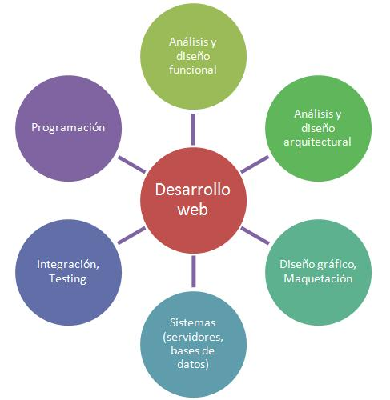

## 8) Construcción del equipo (Directrices del equipo)

* Tratar de ser puntual, para que los demás no tengan que explicarle lo ya hablado.
* Tener siempre presente el objetivo de la reunión. Evitar de hablar de temas no relacionados con el mismo.
* Pensar en si como parte del grupo, no como individuo. Hablar a todos, no solamente a su vecino. Hacerlo en forma clara y breve. Tener presente que está usando el tiempo de todos los demás.
* No interrumpir mientras otro habla. Sino escuchar, para tratar de entenderle. No pensar solamente en su contestación, mientras otro habla todavía, porque no captará todo lo que aquél dice. Si lo que otro dice, no está claro, le permitirá terminar de hablar, y luego pedirá aclaraciones.
* Contribuir al logro del objetivo del grupo, buscando soluciones y aceptar tareas relacionadas con este objetivo. Saber que nadie tiene conocimiento completo de un asunto, que cada uno aporta un parte mayor o menor. Tratar de convencer con razones y ejemplos, no emocionalmente. La meta es llegar a una conclusión consensual, no de "ganar".
* No atacar las ideas de otros, cuando éstas no son practicables tal como fueron expresadas, sino tratar de rescatarlas, mejorándolas. No atacar a las demás personas, ni hablar de ellas, sino solamente de las ideas presentadas. El clima de la reunión debe ser amigable y relajado, así los resultados serán mejores.
* Tener presente que a las conclusiones del grupo se llega por consenso; quiere decir, que todos deben haber opinado y una vez convencidos, deben aceptar las conclusiones. Saber que el consenso no puede ser apurado y aceptar que lleve el tiempo necesario.

## 9) Planeación de la WebApp

1. Especificación del producto, donde se identifican el publico para la WenApp , se definen y revisan las metas globales para la WebApp, se especifica la información y servicios que habrá de proporcionar la WebApp.

Este sistema web está diseñado solo para personas que forman parte del sindicato de trabajadores docentes de la UNI. El sistema como minimo debe poder programar actividades de distintos tipos, en distintas fechas teniendo en cuenta que no se pueden programar futuras actividades en fechas pasadas, que deben existir tipos de usuarios distintos en el sistema y que estos tienen distintos permisos de uso de las herramientas que el sistema ofrece. El sistema proveerá a los usuarios de informacion como: las actividades que programa la directiva en una seccion llamada noticias en las cuales miembros del sistema que no son parte de la directiva podran darse cuenta de las actividades por venir del sindicato. El sistema web debe tener una sección de foros en los cuales se deberan limitar los tipos de usuarios que tienen acceso a determinado tema, vease que pueden ser uno o muchos. Tambien el sitema debe poder dar una lista de finanzas en las cuales se podra apreciar los ingresos que son las cotizaciones y los egresos que son las regalias

**Este es un diagrama MVC en donde puede apreciar el funcionamiento de nuestra aplicación y algunas de las herramientas web que se utilizan en el aplicativo**

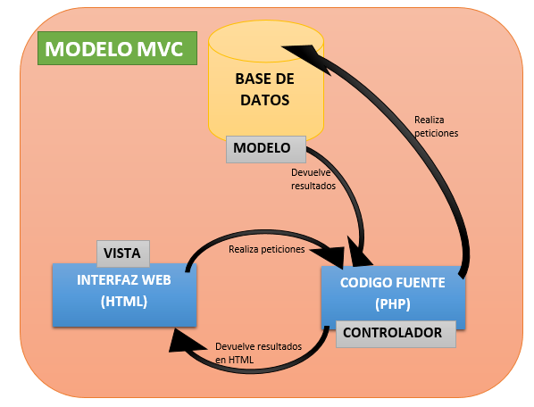

2. Desarrollar un diseño aproximado de la WebApp. El diseño debe incluir una indicación del tipo y volumen de contenido que se presentara en la WebApp y los tipos de procesamiento interactivo(Por ejemplo formatos, entradas de pedidos ) que se llevaran a cabo. Esta información deberá agregarse a la especificación del producto.

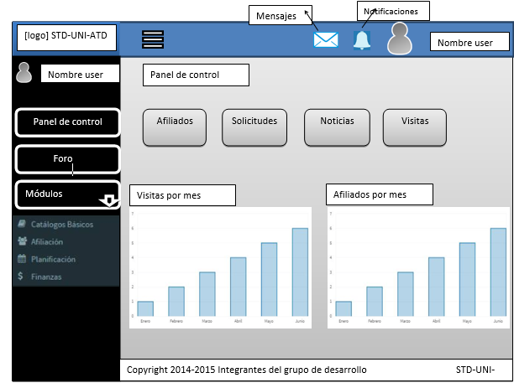

3.Elaborar un programa aproximado que incluya no solo las fechas finales de entrega, sino también fechas claves. Las fechas claves se deben de adjuntar a las versiones de entrega (incrementos) de la WebApp conforme esta evolucione.

|  |  |  |  |  |  |  |  |  |  |  |  |  |  |  |  |  |
| --- | --- | --- | --- | --- | --- | --- | --- | --- | --- | --- | --- | --- | --- | --- | --- | --- |
| **ACTIVIDADES PARA LA IMPLEMNENTAION** | **MESES Y SEMANAS** | | | | | | | | | | | | | | | |
| **Abril** | | | | **Mayo** | | | | **Junio** | | | | **Julio** | | | |
| **S1** | **S2** | **S3** | **S4** | **S1** | **S2** | **S3** | **S4** | **S1** | **S2** | **S3** | **S4** | **S1** | **S2** | **S3** | **S4** |
| **Realizar análisis de la aplicación** |  |  |  |  |  |  |  |  |  |  |  |  |  |  |  |  |
| **Definir funcionalidades básicas del sistema** |  |  |  |  |  |  |  |  |  |  |  |  |  |  |  |  |
| **Realizar Diseño de la aplicación** |  |  |  |  |  |  |  |  |  |  |  |  |  |  |  |  |
| **Darle funcionalidad al diseño** |  |  |  |  |  |  |  |  |  |  |  |  |  |  |  |  |
| **Realizar manuales técnicos del sistema** |  |  |  |  |  |  |  |  |  |  |  |  |  |  |  |  |
| **Realizar pruebas de la aplicación** |  |  |  |  |  |  |  |  |  |  |  |  |  |  |  |  |
| **Presentación de proyecto final** |  |  |  |  |  |  |  |  |  |  |  |  |  |  |  |  |

4.Crear una lista de responsabilidades para la organización interna y el subcontratista. En esencia, esta tarea aborda que información, contactos y otros recursos se requieren de ambas organizaciones.

* + Para poder desarrollar esta webapp las dos partes necesitan retro alimentación de información, estar en constante comunicación para asi poder obtener finalmente el producto deseado sin cambios o inconsistencias.
  + Se necesitará que la organización interna brinde cualquier dato necesitado por el subcontratista; ya sea para poder satisfacer una duda, o aprender desde cero un proceso que la organización interna realice.
  + También se necesita orientación oral y escrita de ser posible sobre el aspecto del sistema, también se necesita detallar cualquier cosa deseada por la otra parte y de ser posible esto no debe variar para asi poder tener un resultado rápido y satisfactorio.
  + La organización interna también debe definir de manera formal y escrita en conjunto con el contratista las funcionalidades que el sistema debe tener como mínimo, las que podría tener dependiendo del tiempo y de otros recursos y donde deberán estar ubicadas estas funciones
  + El subcontratista deberá entregar reportes de cualquier avance a la organización interna, acá se detallara minuciosamente los avances o complementos nuevos agregados al sistema, las cosas que se tuvieron que modificar para lograr el resultado deseado, detallar de forma comprensible para los usuarios del sistema qué impacto tendrá este cambio en la webapp

5.Identificar el grado de supervisión e interacción de la organización contratante con el subcontratista. Esto debe incluir el nombre del contacto del vendedor y las responsabilidades y autoridad del contacto, la definición de los puntos de revisión de calidad conforme avance el desarrollo y las responsabilidades del subcontratista en relación con la comunicación entre la organización.

La organización realizará una supervisión muy minuciosa y con mucha frecuencia para así poder evitar inconvenientes en el transcurso en que las dos partes estén ligadas por el trabajo, la organización programará citas presenciales con frecuencia semanal con un representante del grupo para así poder avanzar de manera rápida, efectiva y que el integrante se encargue de transmitir el conocimiento adquirido en la reunión al resto de sus compañeros. También se comunicará el secretario de organización actas y acuerdos que posee numero de cel: 83802532 con los integrantes del grupo vía teléfono o correo electrónico para así poder discutir temas menores que surjan en la semana. Además de todo lo demás mencionado anteriormente, puede que en algunos casos poco comunes la organización cite a todo el grupo para hacer una reunión urgente y así poder discutir el motivo de esta.

También se entregará una versión de prueba de la webApp a la organización para que esta pueda evaluar de mejor manera el desempeño del grupo y hacer nuevas solicitudes de mejoras al grupo. Esta versión de prueba se debe de reemplazar cada vez que se tenga disponible una nueva función u opción nueva que sea trascendental para la WebApp.